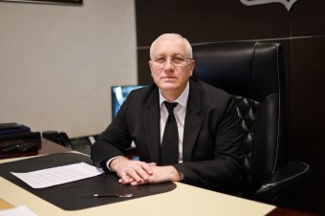

МИЛЬДЗИХОВ ВЯЧЕСЛАВ ЭЛЬБРУСОВИЧ

Глава администрации г.Владикавказа
Родился в 1963 году в городе Орджоникидзе СОАССР. Обучался в СОШ № 23 и СОШ № 35 г.Орджоникидзе с 1970 по 1978 годы.
В 1982 году окончил Северо-Кавказский строительный техникум по специальности «Строительные машины и оборудования».
С 1982 по 1984 годы проходил службу в рядах Советской армии в Монгольской Народной Республике, в разведовательно-десантной роте.
С мая по ноябрь 1982 года работал инженер-механиком в Ремонтно-строительном управлении МСХ СО АССР.
С декабря 1984 года по февраль 1985 года работал инженером по технадзору Министерства просвещения СО АССР.
С апреля 1985 по июль 1985 года работал мастером сантехнических работ в Производственном управлении жилищно-коммунального хозяйства Ленинского района СО АССР.
С июля 1985 года по 1990 год работал механиком, а затем главным инженером в Управлении механизации дорожного строительства и благоустройства горисполкома СОАССР.
В 1991 году окончил Горский сельскохозяйственный институт по специальности «Механизация сельского хозяйства».
В 1991 руководил товариществом с ограниченной ответственностью «ТТТ» г.Самара.
С 1996 по 2002 годы работал в Государственном Комитете РСО-Алания по управлению имуществом, прошел путь от главного специалиста до начальника управления.
С 2002 года – заместитель генерального директора по сбыту и контролю за потреблением электроэнергии ВМУП Владикавказэнерго.
С июля 2003 по декабрь 2004 года работал в должности директора по сбыту ОАО «Севкавказэнерго».
В 2004 году окончил аспирантуру в Северо-Кавказском горно-металлургическом институте.
С января по июнь 2005 года работал директором по сбыту АО-«Севкавказэнерго».
В сентябре 2006 года назначен на должность генерального директора ВМУП «Владикавказэнерго».
В 2007 году окончил Горский Государственный аграрный университет по специальности «Налоги и налогообложение.
С 2009 по 2010 годы работал в должности заместителя министра промышленности, транспорта и энергетики РСО-Алания.
В 2010 году прошел профессиональную подготовку в Российской академии государственной службы при президенте РФ по направлению «Государственная служба и кадровая политика».
В 2010 году – управляющий директор по работе с потребителями энергии ОАО «Севкавэнерго», с 2014 года – первый заместитель управляющего директора ПАО «Севкавказэнерго».
В 2012 году прошел профессиональную подготовку в Горском Государственном аграрном университете по направлению «Электрификация и автоматизация».
С 2016 по 2020 год являлся первым заместителем директора филиала ПАО «Россети-Северный Кавказ – Севкавказэнерго»
В 2020 году переведен на должность заместителя директора - директора по взаимодействию с субъектами рынка электроэнергии филиала ПАО «Россети-Северный Кавказ – Севкавказэнерго».
25 июля 2021 года назначен на должность главы администрации местного самоуправления г.Владикавказа
Является действительным государственным советником РСО-Алания 3 класса.
Кандидат экономических наук, доцент кафедры электрооборудования и электротехнологий в АПК.
Женат, 4 детей.
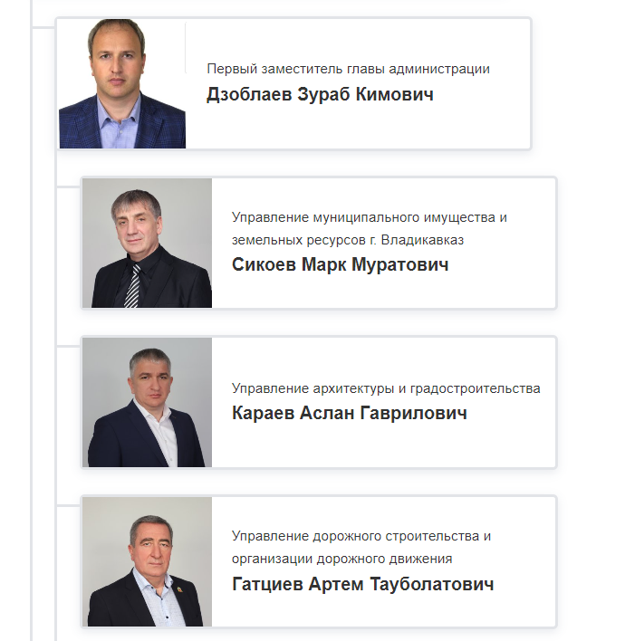
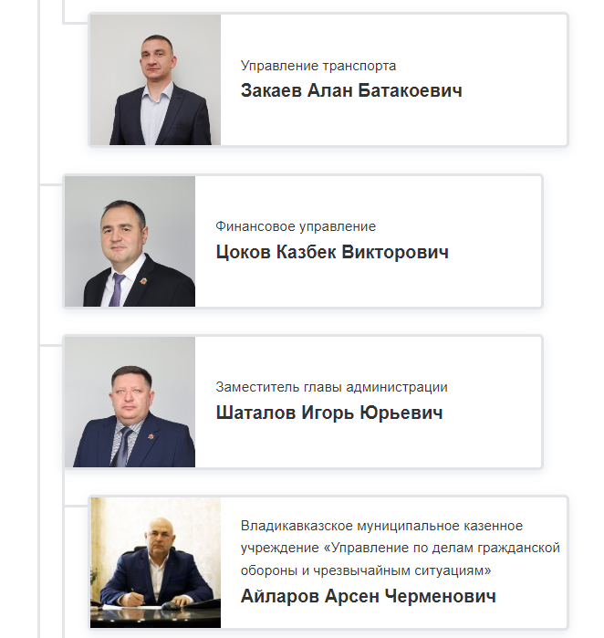
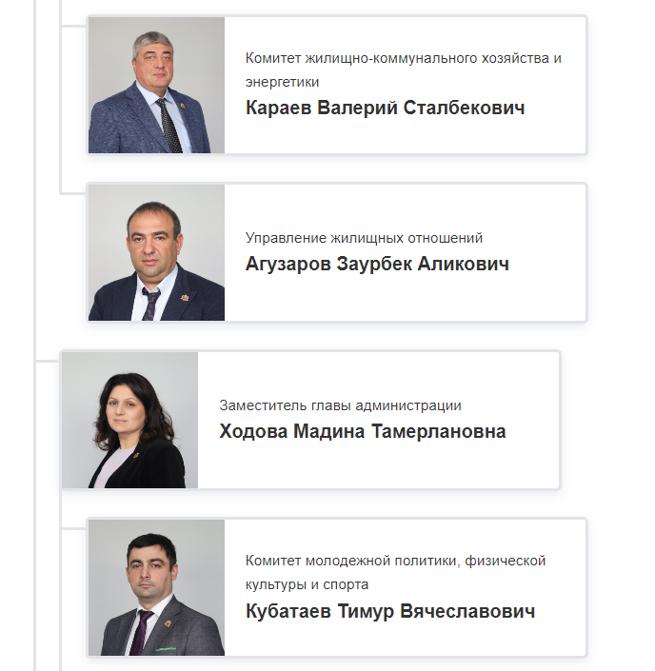
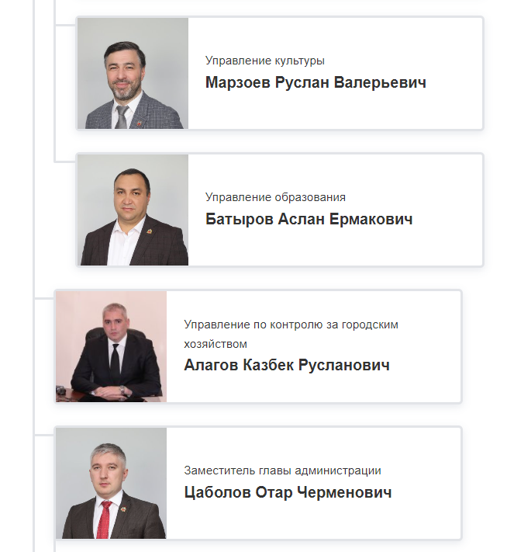
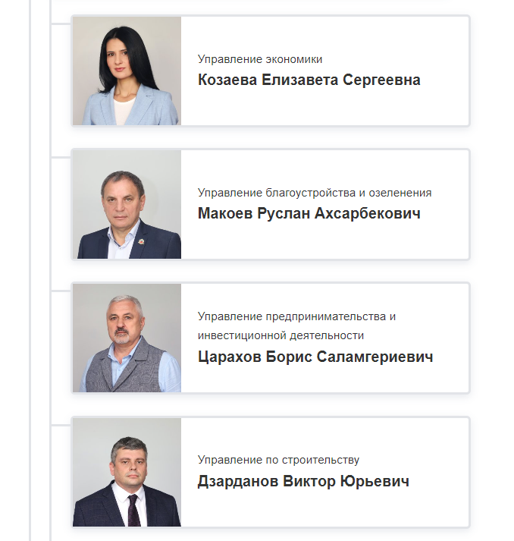
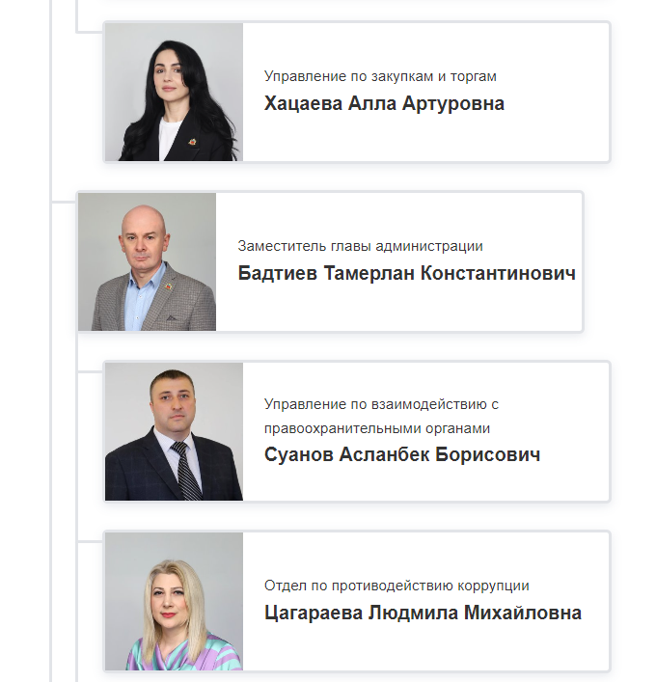
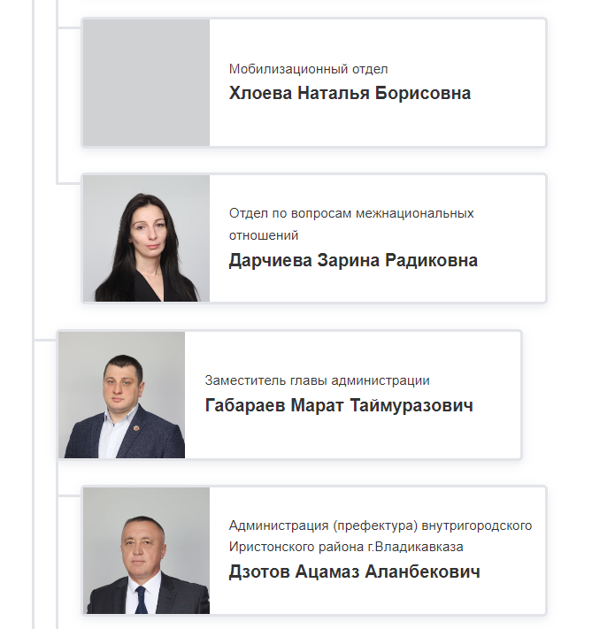
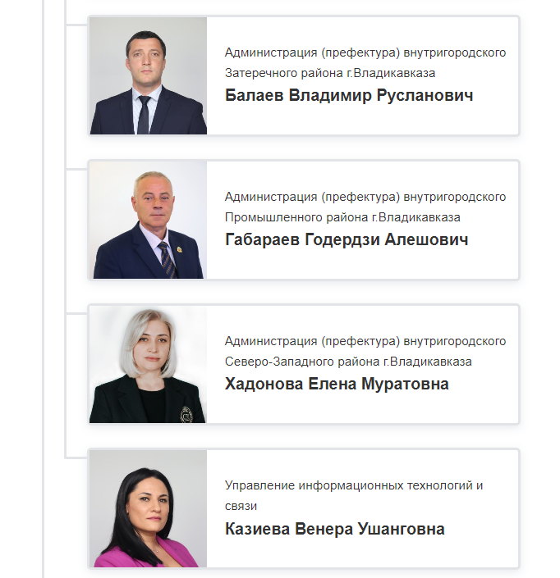
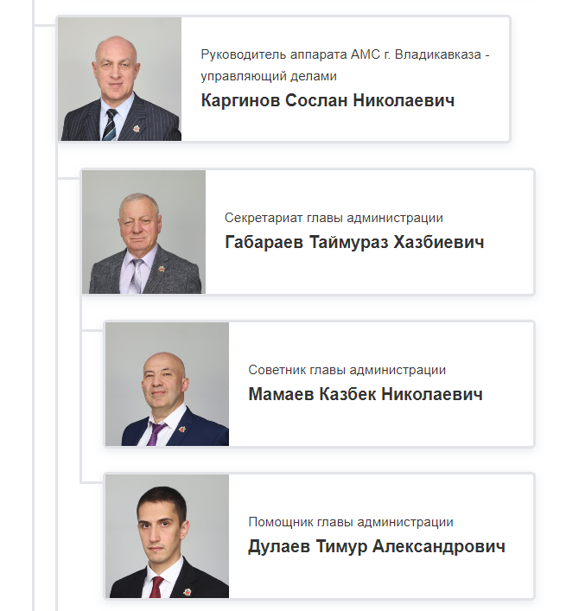
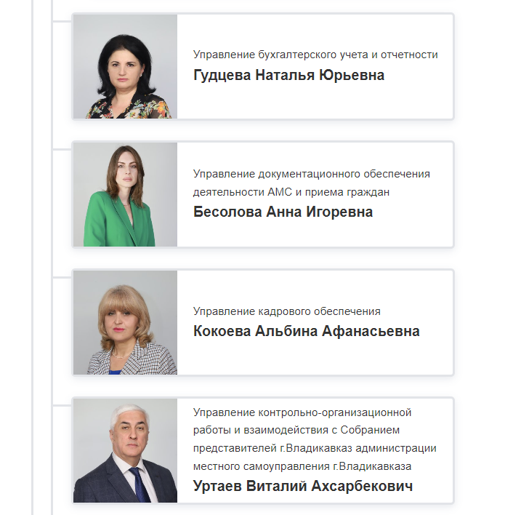
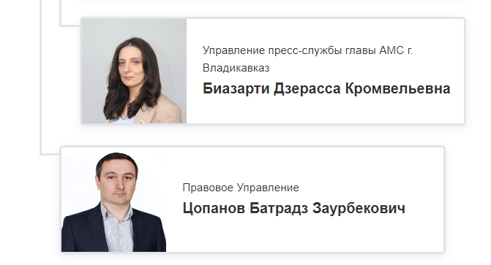

№ п/п | Ф.И.О. | Должность
1. | Мильдзихов Вячеслав Эльбрусович | глава администрации
2. | Дзоблаев Зураб Кимович | первый заместитель главы АМС
3. | Шаталов Игорь Юрьевич | заместитель главы АМС
4. | Бадтиев Тамерлан Константинович | заместитель главы АМС
5. | Цаболов Отар Черменович | заместитель главы АМС
6. | Габараев Марат Таймуразович | заместитель главы АМС
7. | Ходова Мадина Тамерлановна | заместитель главы АМС
8. | Байматов Альберт Тамерланович | руководитель (префект) Администрации (префектуры) Северо-Западного района
9. | Балаев Владимир Русланович  Габараев Годердзи Алешевич | руководитель (префект) Администрации (префектуры) Затеречного района  первый заместитель руководителя
10. | Дзотов Ацамаз Асланбекович | руководитель (префект) Администрации (префектуры) Иристонского района
11. | Габараев Годерзи Алешович | руководитель (префект) Администрации (префектуры) Промышленного района
12. | Агузаров Заурбек Аликович | начальник Управления жилищных отношений
13. | Бесолова Анна Игоревна | начальник УДОД и ПГ
14. | Батыров Аслан Ермакович | начальник Управления образования
15. | Макоев Руслан Ахсарбекович | начальник Управления благоустройства, озеленения и санитарного состояния
16. | Дзарданов Виктор Юрьевич | начальник Управления по строительству
17. | Кокоева Альбина Афанасьевна | начальник Управления кадрового обеспечения
18. | Цоков Казбек Викторович | начальник Финансового управления
19. | Надибаидзе Николай Сергеевич | заместитель начальника Управления по взаимодействию с правоохранительными органами
20. | Купеев Зелимхан Батразович | начальник Управления предпринимательства и потребительского рынка
21. | Туаев Тамерлан Эмзарович | заместитель руководителя аппарата - управляющего делами - начальник Контрольного управления
22. | Гатциев Артем Тауболатович | начальник Управления дорожного строительства и организации дорожного движения
23. | Дзитоев Борис Георгиевич | начальник Управления транспорта
24. | Царахов Борис Саламгериевич | начальник Управления сопровождения инвестиционных проектов
25. | Кубатаев Тимур Вячеславович | председатель Комитета молодежной политики, физической культуры и спорта
26. | Кабисов Николай Григорьевич | начальник Управления по взаимодействию с правоохранительными органами
27. | Караев Аслан Гаврилович | начальник Управления архитектуры и градостроительства -главный архитектор
28. | Биазарти Дзерасса Кромвельевна | начальник Управления пресс - службы главы АМС г.Владикавказа
29. | Козаева Елизавета Сергеевна | начальник Управления экономики
30. | Кодзаев Эльберт Элканович | начальник Правового управления
31. | Марзоев Руслан Валерьевич | начальник Управления культуры
32. | Алагов Казбек Русланович | начальник Управления административно-технической инспекции
33. | Караев Валерий Сталбекович | председатель КЖКХЭ
34. | Сикоев Марк Муратович  Мильдзихов Магомед Асланбекович | начальник Управления муниципального имущества и земельных ресурсов  заместитель начальника Управления муниципального имущества и земельных ресурсов
35. | Дарчиева Зарина Радиковна | начальник Отдела по вопросам развития межнациональных отношений
36. | Айларов Арсен Черменович  Ватаев Олег Каурбекович | начальник ВМКУ УГОЧС  заместитель начальника ВМКУ УГОЧС

